Trippa alla Bresciana.

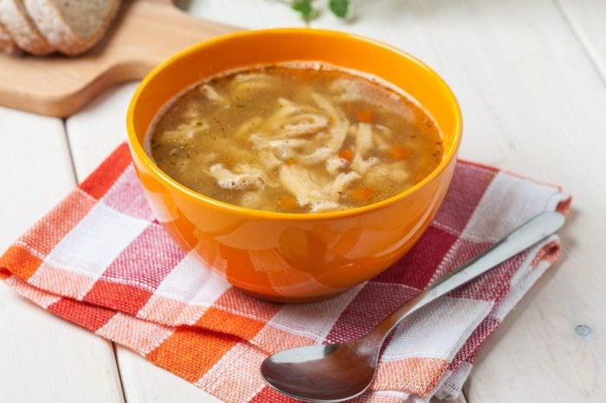

La Trippa alla Bresciana, ovvero una versione della ricetta originale della trippa molto diffusa nella tradizione gastronomica di Brescia e provincia.

Ingredienti:

600 gr. di trippa
50 gr. di burro
3 cucchiai di olio extravergine di oliva
2 patate medie
1 carota
1 cipolla
1 gambo di sedano
1 mazzetto di prezzemolo
1 spicchio di aglio
q.b. passata di pomodoro
q.b. farina
q.b. brodo di carne
q.b. sale e pepe
Preparazione:

Come prima cosa assicuratevi che la trippa sia ben lavata e pulita.
Dopo averla scolata, lessatela in abbondante acqua leggermente salata per 15 minuti. Quindi scolatela di nuovo e attendete che si asciughi.
A questo punto, tagliatela a listarelle larghe circa quanto una tagliatella.
Preparate a parte un corposo soffritto con olio e.v.o. e burro, cipolla, sedano, carota, prezzemolo e aglio finemente tritati.
Fate rosolare il soffritto fino a quando gli odori avranno assunto un bel colorito brillante.
Aggiungetevi poi la trippa tagliata a striscioline e fate asciugare.
Quando sarà asciutto, versate la passata di pomodoro.
Quando questa si asciugherà a sua volta, bagnate l’intingolo con il brodo. di sale e pepe e cuocete a fuoco moderato per 2 ore aggiungendo brodo ogni volta che il preparato è troppo asciutto.
Venti minuti prima di terminare la cottura, aggiungete le patate sbucciate e tagliate a pezzettini, mescolando per evitare che la trippa non si rapprenda.
Infine condite con abbondante formaggio grana grattugiato e una nocetta di burro fresco infarinato.

